**切折烫一体机技术要求**

**一、功能概述**

1.该设备适用于软包装锂电池两侧切边、折边、烫边定型；实现单折边、双折边与平折边、产品定位精准，产品的一致性好。

2.工艺流程：人工将电芯装入夹具，左右两侧气缸定位，上压气缸压紧电池，伺服电机通过同步带驱动夹具前进，依次经过圆切刀切边，再经过一折，在轮槽作用下渐进式弯卷折边达到180度。然后烫边、再二道折边滚轮完成平折边压边达到270度，定型后、最后到下料工位，人工将加工完成的电池取出，上下料互不干扰。电芯切气袋后，完成电芯单折、双折边、双侧烫边功能。切掉气囊有收集容器、防腐蚀。

**二、技术参数**

|  |  |
| --- | --- |
| 电池折边前尺寸（mm） | |
| A | 100-400(含极耳) |
| B | 100-300 |
| C | ≤60 |
| D | 0.19-0.28 |
| T | 4-20 |

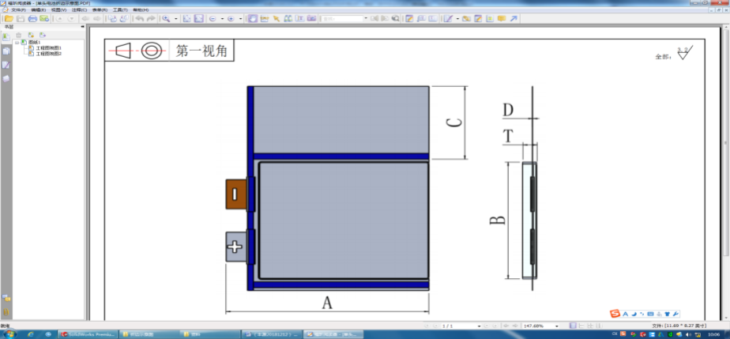

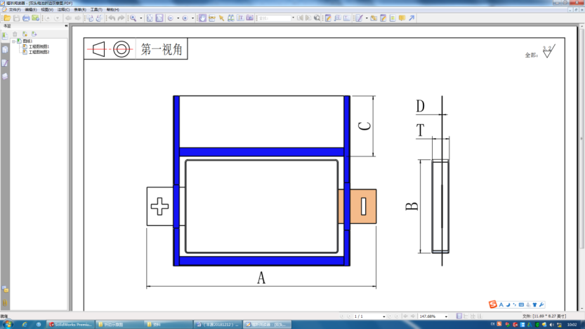

1.单头出极耳与双头出极耳实现通用

2.电池总长（含极耳）100-400mm，电池主体宽度：80-300mm

3.电池有效厚度:4-20mm，封印厚度: 0.19-0.28mm

4.气袋边长度≤50mm（气袋切边后）

5.烫边封头长度400mm，夹具有效区长度400mm

6.封头温度常温-180度、热平整形时间：0～60s 可调; 控制精度 0.1s、压力可调节

7.设备效率： ≥8PPM

8.产品的合格率：≥99.9%

9.生产线需要操作人员：1人

10.设备稼动率：≥98%（只由设备造成的故障）

11.噪音：在离设备一米远的任意高度测试的噪音度≤75dB

12.切刀:裁切精度±0.05mm 、切边整齐无拉丝 耐腐蚀方便更换

13.设备配置有安全光栅及安全门开关防护，有电池定位及夹具检测保护

14.操作画面具备手动单工位操作，自动运行、参数设置、故障报警等功能界面，具有产出和效率统计功能，如果要进行其他工位参数设定与更改的也只用在触摸屏中进行更改即可

15.设备动作顺畅，手动与自动随意操作都不会有撞机现象，有完备的报警功能与防呆功能，对于设备出现的报警、故障时，触摸屏上显示设备故障问题点便于查找,触摸屏上随时能查看设备输入输出点状态

16.设备模块化配置、切刀及折边轮组等间距可整体调整，各组亦能单独微调

17.折边的宽度尺寸可以微调节.实现电池折边功能，在折边过程中需对电池主体进行加压、不得伤害电池主体内部；使电池在平稳的情况下进行折边，电池表面平整、无褶皱

18.折边示意图:

|  |  |
| --- | --- |
| 电池折边后尺寸（mm） | |
| 未折区E | ≥0.3 |
| 一折边区F | ≥1.5 |
| 二折边区G | ≥2.5 |
| 折边精度 | ±0.1 |

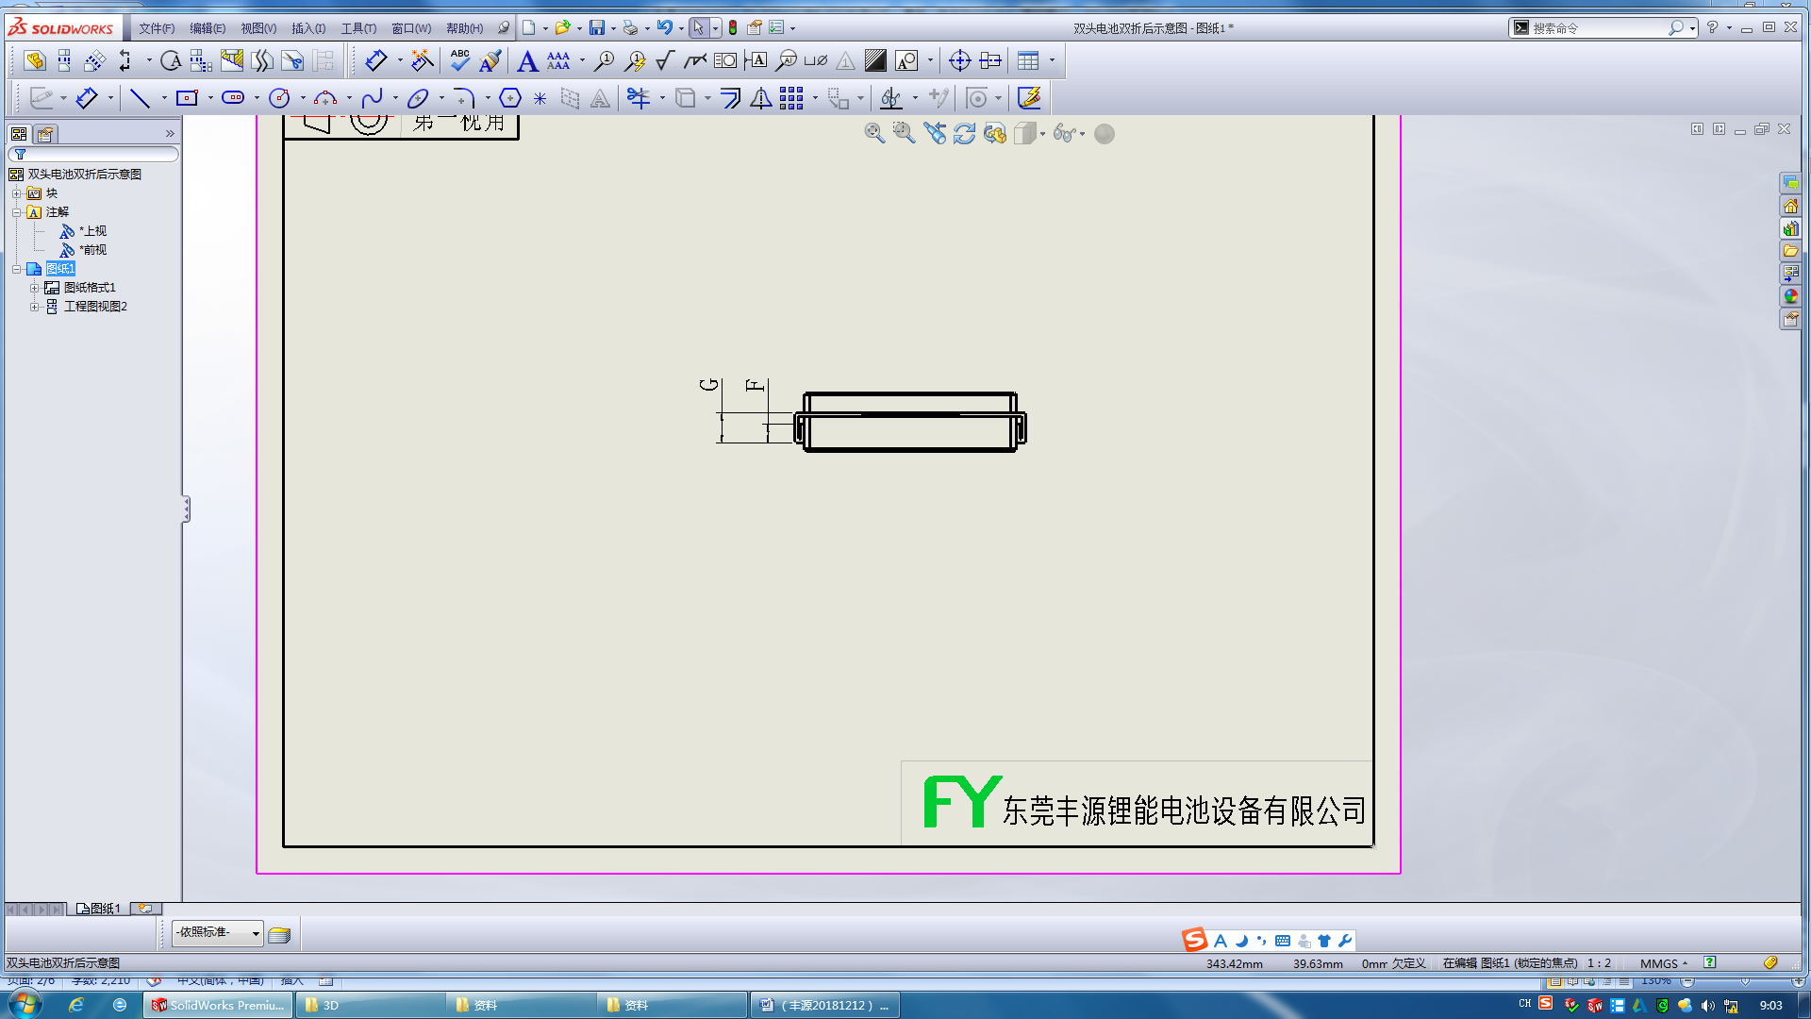

三、**机器外观颜色**

5Y9/1.5安全防护装置涂警戒色

# **四、设备主要配件标准元器件品牌**

|  |  |  |  |
| --- | --- | --- | --- |
| 序列 | 主要配置 | 品牌 | 产地 |
| 1. | PLC | 欧姆龙/三菱 |  |
| 2. | 触摸屏 | 威纶通/昆仑 |  |
| 3. | 伺服电机 | 欧姆龙/三菱 |  |
| 4. | 伺服驱动器 | 欧姆龙/三菱 |  |
| 5. | 传感器 | OMRON |  |
| 6. | 气缸 | SMC/AirTAC/台湾 |  |
| 7. | 直线导轨 | HIWIN/台湾 |  |
| 8. | 电磁阀 | SMC/日本，CKD/日本 |  |
|  | 温控器 | OMRON |  |

# **五、由厂家提供设备的易损件清单，并配备2套备品备件**

|  |  |  |  |  |
| --- | --- | --- | --- | --- |
| 序列 | 名称 | 规格 | 数量 | 品牌 |
| 1. |  |  |  |  |
| 2. |  |  |  |  |
| 3. |  |  |  |  |
| 4. |  |  |  |  |

# **六、随机附件清单**

|  |  |  |  |  |
| --- | --- | --- | --- | --- |
| 序列 | 名称 | 规格 | 数量 | 备注 |
|  | 装箱清单 |  | 1份 |  |
|  | 电气原理图 |  | 1份 |  |
|  | 工具箱（含六角扳，开口扳手，钟表批，工具箱等） |  | 1套 |  |
|  | 轴承滑块品牌型号清单 |  | 1份 |  |
|  | 设备操作说明书 |  | 1份 |  |
|  | 设备维护保养教材 |  | 1份 |  |
|  | 裁切刀 |  | 1付 |  |
|  |  |  |  |  |

# **七、包装运输**

1.设备通过预验收，方可发运，如有整改项目，卖方应在完成整改项目后方可发运。

2.设备应按照标准进行包装，确保运输途中不损坏。

3.卖方负责，确保设备安全运输到发货港口。

4.设备到达买方，由买方负责设备的保管。

5.设备厂内运输由买方负责。

6.在双方同时在现场的情况下，共同拆箱，由买方收集随机资料和配件，并对照装箱单进行核对，由买方签署接收单。

# **八、安装工程**

1.设备安装调试周期15天。

2.除另有书面要求外，需方负责接收、开箱和搬运机器到安装场所；并准备相关的电气，真空，水等到安装场所。

3.供方免费为需方提供安装服务。安装完毕后，双方对其设备进行小批量试产，小批试产合格并得到需方的批准才能正式量产。

4.供方免费为需方相关人员进行培训。内容包括设备的正常使用、维护保养、故障分析排除、操作安全及紧急处理程序等。

# **九、安全标准**

1.打开设备上任何一个门及窗口，设备自动停机保护。

2.设备上配备急停按钮及防护罩。

# **十、提交文件资料**

1.合格证

2.说明书 ：

3.设备使用说明

4.关键部件、配件操作说明书：如：变频器、纠偏控制器、伺服电机驱动器等。

5.图纸 ：

1）设备安装布置图

2）电器原理图

3）培训资料：

4）操作注意事项

5）日常保养

6）运行注意事项

7）开机准备操作流程

# **十一、验收标准**

1. 在供方发货前，应进行预验收，预验收通过后才进行发货。

2. 验收条件：设备安装调试后达到稳定运行生产3个月以后或双方协商确定启动验收时间，不发生由于设计缺陷及用材导致的设备质量问题，运行6次，每次运行8小时,（正常工作时间），设备嫁动率≥98%、设备良率≥99.9%（换料、正常停机维护时间、人员换班休息以及其它非设备原因的停机时间除外，来料不良造成的影响除外, 10分钟内修复的故障除外，维修次数小于等于2次），六次成功即为合格。因需方无生产计划等因素导致3月内未完成最终验收的，视为终验收合格完成。

3. 设备终验收不合格，验收人员编写验收不合格报告，验收双方在报告上签字，投标方对设备进行改造和调试，最长不能超过1个月，如整改后设备终验收不合格，双方协商解决，招标方有权将设备退回到至投标方。因供方调试不能达到要求，调试时间满2个月时，甲方有权要求延长验收时间或退货处理。

4.需方享有在设备达到调试要求时，要求供方配合安装、调试、培训、售后之权利。

5. 设备验收型号需符合技术协议范围，具体验收规格在合同签订时提供。

# **十二、产品质保要求**

质保期内，设备出现故障，卖方1小时内给与远程技术支持；24小时内卖方派技术人员到现场进行技术服务。质保期后，设备出现故障，卖方2小时内给与远程技术支持；24小时内卖方派技术人员到现场进行技术服务。

设备整体质保期为一年（自终验收合格之日起），主要部件的质保期按“技术要求”设备清单所列质保期执行，卖方必须为设备提供全寿命的保修服务。